Тема: «Праздники моей страны - день космонавтики»
Вводная часть: Ходьба на носках; на пятках; высоко поднимая колени. Непрерывный бег (3мин). Ходьба с выполнением дыхательных упражнений . Ходьба «Гуськом», «Гусеница».
ОРУ (с мячом):
1. И. п.— основная стойка, мяч в правой руке.
1—руки в стороны; 2 — руки вверх, переложить мяч в левую руку;
3 — руки в стороны; 4 —вернуться в исходное положение. (6-7раз)
2. И. п.— стойка ноги на ширине плеч, мяч в правой руке.
1—2-поворот вправо, ударить мячом о пол, поймать его двумя руками
3—4 — вернуться в исходное положение. То же влево. (6 раз)
3. И. п. — стойка ноги на ширине плеч, мяч в правой руке.
1 —руки в стороны; 2 —наклон вперед - вниз, переложить мяч в левую руку; 3— выпрямиться, руки в стороны; 4 —исходное положение. (6-7раз)
4. И. п. — стойка на коленях, сидя на пятках, мяч в правой руке.
1—4 —наклон вправо, прокатить мяч по прямой от себя;
5—8 —вернуться в исходное положение. То же влево. (6 раз)
5. И. п.— стойка ноги на ширине ступни, мяч в правой руке.
1 — присесть, переложить мяч в левую руку;
2 — выпрямиться, вернуться в исходное положение (6-7раз)
6. И. п. — основная стойка руки на пояс, мяч на полу.
Прыжки на двух ногах вокруг мяча вправо и влево в чередовании с небольшой паузой.
ОВД: Упражнения для развития мышц спины и брюшного пресса
1. Велосипед. Ребенок должен сесть на пол и упереться руками в пол за спиной для поддержания равновесия. Затем ноги нужно приподнять от пола и начать выполнять ими движения, имитирующие вращение педалей велосипеда. Продолжительность выполнения упражнения – 10-15 секунд.
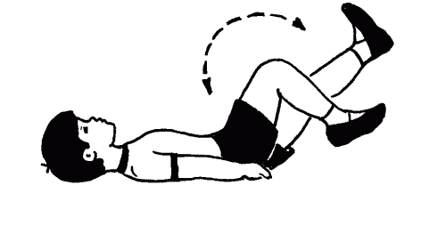

2. Ноги на весу. Статическое упражнение на пресс. Исходное положение такое же, но теперь ребенок должен приподнять над полом выпрямленные ноги и держать их 8-15 секунд, в зависимости от физической подготовки.
3. Ножницы. Исходное положение прежнее, но теперь приподнятые и выпрямленные в коленях ноги нужно скрещивать в горизонтальной оси, имитируя работу ножниц. Длится упражнение 8-12 секунд.
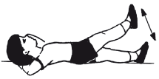

4. Подъемы ног с мячом. Начальное положение не меняем, но теперь ребенок должен зажать между ступнями небольшой мяч. Вместе с ним он должен поднимать-опускать ноги, но не опуская на пол. Достаточно 10-12 секунд.
Игра «Космонавты»
Из веревки делают контуры ракет (на площадке чертят мелом двух – трехместные ракеты).
Количество играющих должно быть больше, чем мест в ракетах. В центре дети берутся за руки и начинают движение по кругу. После слов космонавты приготовится к полету, дети быстро бегут и занимают места в ракете. Кто не успел, остается на земле, а те, кто в ракетах, начинают рассказывать, что они видят в космосе.
После все снова встают и игра продолжается.
Вместо рассказа дети могут выполнять различные упражнения, которые можно наблюдать только в космосе.

